Nieuwsbrief Sloebers
Sep-Dec 2021
Zo 26/9 Vies, vuil, vettig maar plezant… laat die mooie kleren maar aan de kant! Doe dus slechte kleren en schoenen aan en neem voor achteraf een handdoek en propere kleren mee!
Zo 3/10 Als de kat van huis is… DANSEN DE MUIZEN OP TAFEL!!

Zo 10/10 Eet jij ook zo graag McDonalds, Burger King, Quick... Er is vandaag geen fastfood restaurant dat de sloebers niet zien.

Zo 17/10 RROOAAARRRR, hoor jij dat ook?? Kom je snel want de poorten van Jurassic Park gaan vandaag open!
Zo 24/10

Vrij 29/10 – Za 30/10 JOEPIEE! het is weer tijd voor onze jaarlijkse CK marathon. verdere informatie volgt nog per mail.
Za 6/11 Vandaag gaan wij de straten van Tessenderlo verlichten met fakkel, vele liedjes zingen en snoepjes vangen. Wij doen mee aan de Sinte-Mettestoet. Verdere informatie volgt nog per mail.
Hierdoor is het zondag 7/11 GEEN ACTIVITEIT.

Zo 14/11 Zijn jullie bang van het onbekende? JA? NEE? Kom het uitzoeken als je durft!

Za 20/11 Feest! Wij vieren een feestje vandaag omdat jullie onze allerliefste leden zijn! (meer info volgt)

Zo 28/11 sinterklaas: Er komt een hele speciale man op bezoek! Wie zou het zijn? Ik heb gehoord dat hij uit een heel ver land zou komen waar het toch wel warm is. Hoe noemde dit ook al weer? Sssssjechië? Ssssslovakije? HMMMMM nee Spanje!!!!

De activiteiten worden verplaatst omwille van examens naar vrijdag. Ze zullen doorgaan van 18:30 – 20:30

Vrij 3/12 KOKKEREELLEEUUHHH!!! Vandaag vliegen de potten en pannen in het rond.
Vrij 10/12 Licht! Camera! ACTIE!! De film gaat beginnen!

Vrij 17/12 haal die lelijke kersttruien maar uit de kast, het is vandaag het enige echte super deluxe sloeber-kerstfeestjeeeeuh!! (meer info volgt)
Vrij 31/12 Nieuwjaarke zoete, sloebers kunnen goe snoepe. Laat ze niet te lang staan, want de leiding kan dat niet aan! (meer info volgt)

Activiteiten zijn op zondag van 14u00 tot 17u00. Tijdens de examenperiodes organiseren wij op vrijdagavond activiteiten van 18u30 tot 20u30. Al onze activiteiten gaan normaal door bij onze Chiro-KSA lokalen, als dat niet zo is zullen jullie tijdig op de hoogte zijn van alle nodige informatie. Helaas kunnen wij de toekomst (nog) niet voorspellen en is het dus steeds mogelijk dat er wijzigingen komen aan deze nieuwsbrief. Ook deze zullen wij tijdig laten weten.
Tijdens onze activiteiten kan iedereen onder de drankpauze een drankje verkrijgen. Hiervoor kan iedereen een drankkaart aankopen, deze kost €7 en hiermee kan je 10 drankjes consumeren.
Hopelijk tot snel!
Super veel Chiro-KSA-groetjes
De sloeberleiding
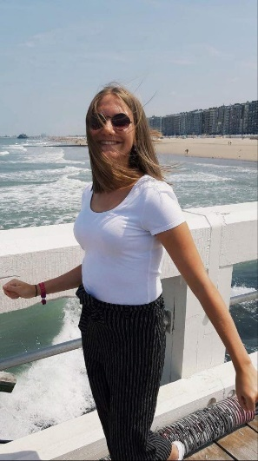
Febe lemmens
04/04/2003
leiding sinds 2021
febe@chiro-ksa.be
0479 21 23 77

Eva Vanarwegen
03/03/1999
leiding sinds 2015
eva@chiro-ksa.be
0494 60 82 41

Jana Vanderheyden
14/12/2002
leiding sinds 2020
jana@chiro-ksa.be
0478 09 20 90

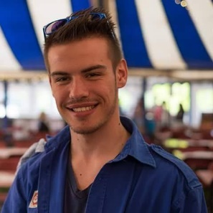
Senne Vanbael
04/06/2001
Leiding sinds 2019
senne@chiro-ksa.be
0472681077

Rik Verboven
25/08/1999
Leiding sinds 2016
rik@chiro-ksa.be
0491553429

Steven Bens
04/02/1998
Leiding sinds 2015
steven@chiro-ksa.be
0471 06 60 02

